缪朗山文集
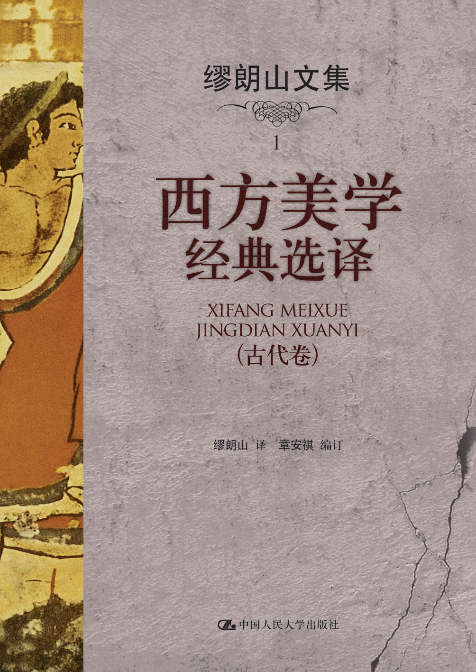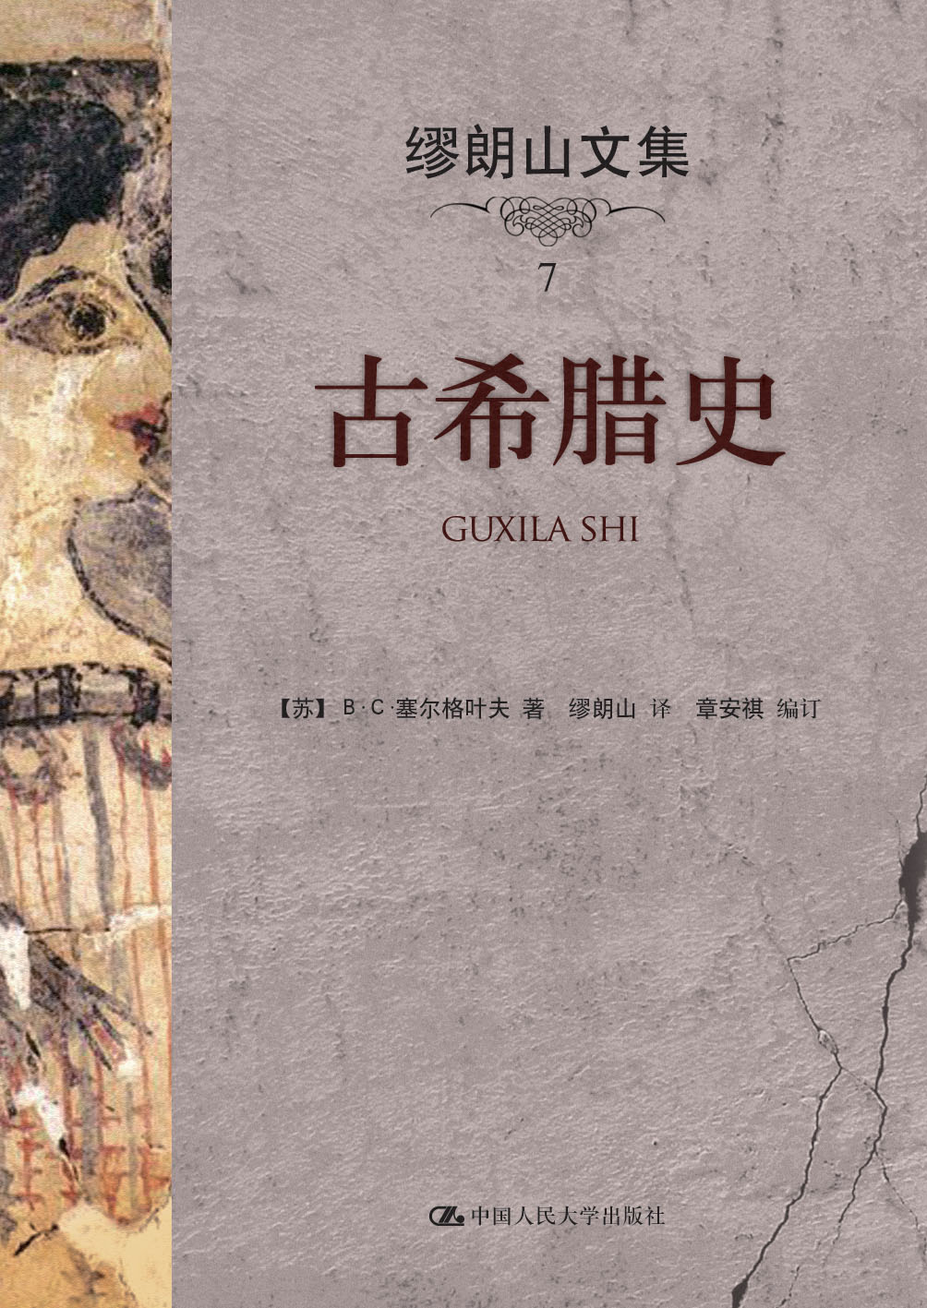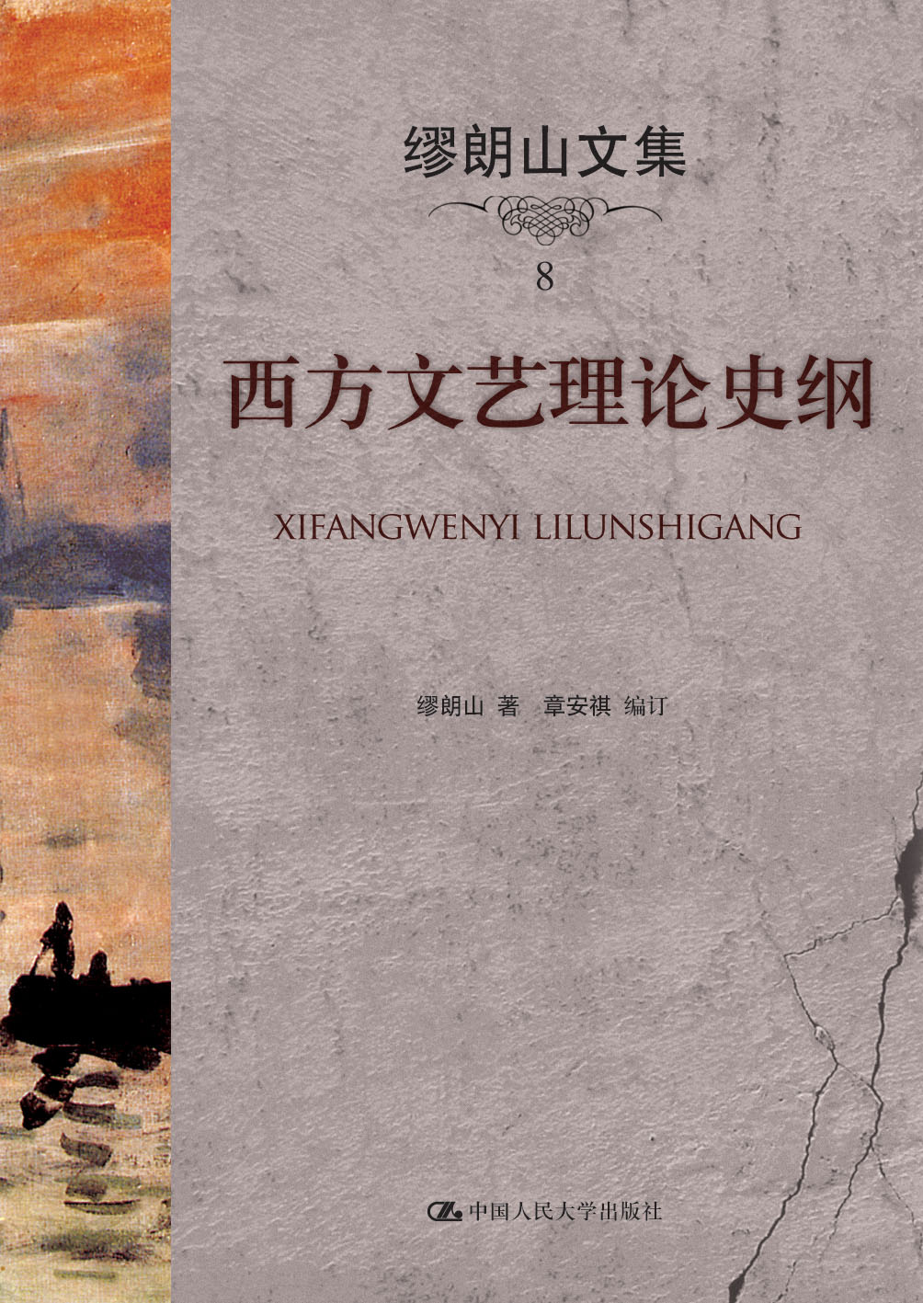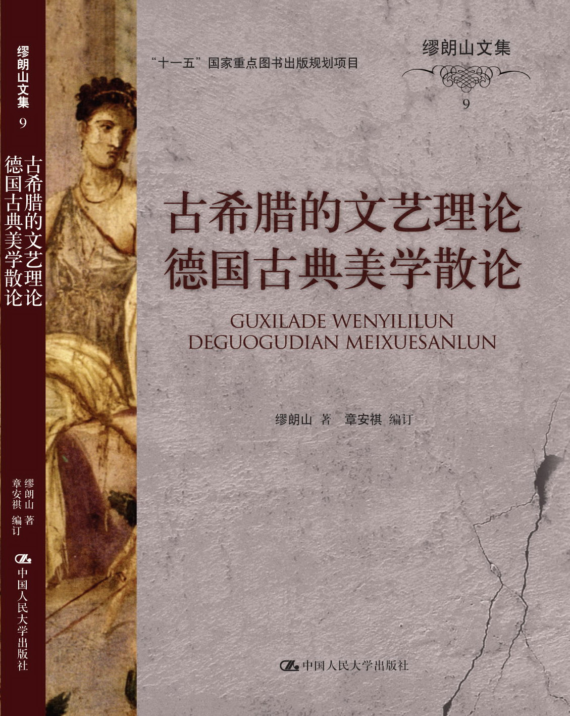

书名：缪朗山文集（1~9卷）
（“十一五”国家重点图书出版规划项目）
书号：978-7-300-12911-2
作者：缪朗山 译/著 章安祺 编订
定价：780元
总页码：3498页 总印张：219印张
成品尺寸：170mm*140mm 开本：16开
出版时间：2011.1
出版社：中国人民大学出版社

◎ 本书卖点
  - 著名的西方文学及西方文艺理论研究学者缪朗山（缪灵珠）存世作品的结集
  - 国内关于西方文学、西方文艺理论最权威、最经典的理论论述和翻译作品
  - 部分文章和书稿，仍然是这个领域唯一的译本，或者是最好的译本
  - 国内从事西方文艺理论或美学研究者必备的工具书

◎ 读者定位
文学爱好者，中文专业教师、学生，文学理论研究者。

◎ 作者简介
缪朗山（1910—1978），笔名缪灵珠，著名的西方文学及西方文艺理论研究学者。广东中山人。少时在南洋烟草公司当徒工，自修英、法、德语。先后获香港大学文学学士，俄国莫斯科大学语言学学士，德国柏林大学哲学硕士。
缪先生早年随家迁居澳门。太平洋战争爆发后，他毅然回内地投身抗日救亡运动，加入了中华全国文艺界抗敌协会。1944年，任武汉大学教授。1947年，因参与进步活动而被捕，经营救出狱后送往香港。1949年，应中共中央统战部邀请来京，先任北京大学教授，后任中国科学院文学研究所研究员。1961年，调任中国人民大学教授（中国人民大学停办期间，曾任北京师范大学教授）。1978年，逝世。
缪先生开辟了新中国成立后我国高等学校第一个西方文艺理论史的课堂，从事西方文学和西方美学的教学与研究工作，翻译了大量的文献资料，培养了一大批学术骨干，为该学科的建设和发展做出了奠基性和开创性的重大贡献，是我国西方文艺理论的主要奠基者。

◎ 名人推荐
缪先生终生勤奋。他不避严寒酷暑，不遑过节度假，呕心沥血，夜以继日。即使在十年动乱他受迫害的日子里，仍然坚持学术研究，锲而不舍。缪先生治学严谨。他立足于掌握第一手材料，著述所需文献资料大都根据原文本亲自翻译。他译自希腊文、拉丁文、英文、法文、德文和俄文的文献资料，其中不少目前仍属唯一的汉译本。他注重钻研原著，惯于独立思考；他关心学术动态，注意博采众长，但却从不随波逐流，而是力争有所创见。他的学术论著也被学界称为“我国在这方面的开山之作”。
中国人民大学出版社决定编辑出版《缪朗山文集》，对于我们学习缪先生的治学精神，借鉴他一生的学术成果，推进我国该学科的发展，都是很意义的。为此，我愿推荐其申报出版重大项目。
推荐人：章安祺
中国人民大学教授
教育部高等学校中国语言文学学科教学指导委员会副主任委员

◎ 内容简介
本丛书是已故的著名翻译家、中国人民大学教授缪朗山先生（笔名缪灵珠）的作品集。
缪先生终生勤奋，治学严谨，注重钻研原著，惯于独立思考。他著述所需的文献资料大都根据希腊文、拉丁文、英文、俄文、法文、德文的原文本亲自翻译，其中不少目前仍属唯一的汉译本，并且是迄今为止最好的译本。所写著作均为授课讲稿或提纲，当时虽然时间紧迫，但他仍旧一丝不苟。
《缪朗山文集》由先生生前发表的著作及其遗稿，经编辑校订汇集而成，共分九卷，前七卷为译著，后两卷为专著：

1 西方美学经典选译（古代卷）
2 西方美学经典选译（近代卷上）
3 西方美学经典选译（近代卷下）
4 西方美学经典选译（现代卷）
5 伊利亚特·变形记
6 古希腊史
7 俄国文学史
8 西方文艺理论史纲
9 古希腊的文艺理论·德国古典美学散论

第九卷目录
古希腊的文艺理论
古希腊文艺理论的萌芽
一、古希腊文艺理论的萌芽
二、阿里斯托芬的文艺理论
柏拉图的文艺理论
一、柏拉图的生平与著作
二、文艺与现实的关系
三、文艺对社会的功用
四、文艺创作的根源——灵感
五、柏拉图的美学思想
亚里士多德的文艺理论
一、亚里士多德的方法论
二、亚里士多德的形而上学
三、文艺与现实的关系
四、诗的真实性与教育功能
五、亚里士多德理论的影响及其局限性
德国古典美学散论
康德的生平与学缘
一、生平著述
二、学术渊源
康德论崇高
一、崇高与美的异同
二、数量的崇高
三、力量的崇高
四、崇高分析的总结
黑格尔的辩证法
黑格尔的美学概述
一、美是理念的感性显现
二、美的理念特征与感性特征
三、艺术的创作和鉴赏
叔本华论艺术序列
叔本华论诗
一、理式与概念的问题:形象问题
二、个别与一般的问题:典型问题
三、外在意义与内在意义:题材问题
尼采论权力意志
尼采论艺术梦境
附:现实主义与自然主义的理论体系（提纲）
一、法国现实主义产生的根源
二、现实主义理论的形成:巴尔扎克
三、泰纳的文艺理论体系
编订后记

◎ 建议上架
名人文集/文艺理论

